FR 152 : Modifier le nœud sur lequel est rattaché un dslam
Application : BRASIL | Version de création de la FR : G08R00C60P11
Dernière modification par : Géraldine / Enis / Eya | Créée le : 12 octobre 2016 / Modifiée le : 24/05/2024
Durée estimée : Assez longue - Prendre le temps nécessaire | Périodicité : sur demande
Commentaires : Opération délicate – Bien vérifier à chaque fois tous les id pris en compte dans les requêtes et dans tous les cas, bien suivre la fiche 151 (contrôle des nœuds) au préalable.

Préambule
Pour mieux comprendre le principe des nœuds dans Brasil, se référer au document ci-dessous :
Documents/APPLIS/BRASIL/1-ReferenceDocumentaire/4-Doc ORANGE (hors Sopra)/Doc technique/Présentation Nœuds et réglettes.pptx

Contexte :
Dans Brasil, un DSLAM en production est rattaché à un nœud qui n’est pas celui attendu. Il existe plusieurs causes possibles à cela :
- Soit le nœud a évolué, et le DSLAM doit être rattaché au nouveau nœud
- Soit le DSLAM a été initialement par erreur rattaché à un « mauvais » nœudx²
- Soit une erreur de synchronisation entre Dico et 42C s’est produite

Dans cette FR, le DSLAM DSWLY102 est initialement rattaché au nœud WALY WLY/WALEGL, on souhaite le rattacher au nœud WALY WALY/WALY. (infos Agglo site / point affichée l’IHM Brasil lorsqu’on visualise un DSLAM)

Avant de rattacher un équipement à un nœud, il faut bien vérifier au préalable, dans REFERENTIEL SITES et dans BRASIL que la constitution du nœud cible permet d’accueillir l’équipement, même si la demande du dépositaire du ticket est formelle. Se référer pour cela à la FR 151 Contrôler un nœud dans Brasil et dans Referentiel Sites.docx

Si tous les contrôles liés à la FR 151 sont validés, on peut alors modifier le nœud rattaché à l’équipement.

Résolution :
- Recherche des identifiants de base

- Recherche infos sur le nœud à partir du nom agglo court des 2 nœuds

select sr1.*, td.dist_id from
(select tn.node_id nid, tn.node_base_code42c codebase42c, tn.node_center_code42c codecentre42c, tn.node_dr_code CodeDR,
tla.loca_local_area_short_name aggloCourt, tla.loca_local_area_long_name aggloLong, ts.site_property_code Site, tn.node_name42c libelle42C, tn.node_international_name nomInternational
from t_nodes tn, t_sites ts, t_local_areas tla
where tn.site_id = ts.site_id and ts.loca_id = tla.loca_id and tla.loca_local_area_short_name = 'WALY'
) sr1
left outer join t_distributors td on sr1.nid = td.node_id;

nid codebase42c codecentre42c codedr agglocourt agglolong site libelle42c nominternational dist_id
------ ----------- ------------- ------ ---------- --------- ---- ---------- ---------------- ------
330481 DOC.TZ WGL L1 WALY WALY WALY WALY WALY/WALY 5529863
880092 DOC.TZ WLY L1 WALY WALY WLY WALEGL WALY/WALEGL 1315503

- Recherche infos principales sur le DSLAM

select eqpt_id,eqpt_name,eqpt_prod_status,eqpt_rank,node_id,master_eqpt_id from t_equipments where eqpt_name = 'DSWLY102'

eqpt_id eqpt_name eqpt_prod_status eqpt_rank node_id master_eqpt_id
------- --------- ---------------- --------- ------- --------------
5058041 DSWLY102 O 1 880092 5029883

Le DSWLY102 est un déport qui n’est pas situé sur le même nœud que son maître.

- Si dans un autre cas, le maître est situé sur le même nœud, il faudra dans ce cas, après avoir traité le déport, réitérer toutes les étapes avec l’id du maitre.

- Action préalable : Interdire le DSLAM à la production

update t_equipments set eqpt_prod_status = 'F' where eqpt_id = 5058041

Vérification :
select eqpt_id,eqpt_name,eqpt_prod_status from t_equipments where eqpt_id = 5058041

eqpt_id eqpt_name eqpt_prod_status
------- --------- ----------------
5058041 DSWLY102 F

- Actions sur les ressources physiques impactées

Le SELECT apparaissent avant l’UPDATE sur chaque table impactée est vivement recommandé avant et après l’UPDATE pour mieux visualiser les modifications réalisées.

Table t_equipments

update t_equipments set node_id = 330481 where eqpt_id = 5058041

Table t_shelfs

select * from t_shelfs where eqpt_id = 5058041
update t_shelfs set node_id = 330481 where eqpt_id = 5058041

Table t_cards

select * from t_cards where slot_id in (select slot_id from t_slots where shlf_id in (select shlf_id from t_shelfs where eqpt_id = 5058041))

update t_cards set node_id = 330481 where slot_id in (select slot_id from t_slots where shlf_id in (select shlf_id from t_shelfs where eqpt_id = 5058041))

Table t_stripes

/!\ : Dans cette table, c’est le dist_id qu’on update, et non pas le node_id !!

select * from t_stripes where strp_id in (
select distinct strp_id from t_ports where slot_id in (
(select slot_id from t_slots where shlf_id in (select shlf_id from t_shelfs where eqpt_id = 5058041))))

update t_stripes set dist_id = 5529863 where dist_id = 1315503 and strp_id in (
select distinct strp_id from t_ports where slot_id in (
(select slot_id from t_slots where shlf_id in (select shlf_id from t_shelfs where eqpt_id = 5058041))))

- Actions sur les services clients impactés

Le SELECT apparaissent avant l’UPDATE sur chaque table impactée est vivement recommandé avant et après l’UPDATE pour mieux visualiser les modifications réalisées.

Table t_mrt_access_dslams

select * from t_mrt_access_dslams mad where mad.a_eqpt_id = 5058041 and mad.a_node_id = 880092

update t_mrt_access_dslams mad set a_node_id = 330481 where mad.a_eqpt_id = 5058041 and mad.a_node_id = 880092

Table t_mrt_access_services

select * from t_mrt_access_services mas
where mras_id in
(select mras_id from t_resource_usages
where mrtd_id in (select mrtd_id from t_mrt_access_dslams mad where mad.a_eqpt_id = 5058041)
and rsus_index=1) and a_node_id = 880092

update t_mrt_access_services mas set a_node_id = 330481
where mras_id in (select mras_id from t_resource_usages
where mrtd_id in (select mrtd_id from t_mrt_access_dslams mad where mad.a_eqpt_id = 5058041)
and rsus_index=1) and a_node_id = 880092

- Actions sur les ressources logiques

Table t_media_links

select * from t_media_links where a_eqpt_id = 5058041 or b_eqpt_id = 5058041
update t_media_links set a_node_id = 330481 where (a_eqpt_id = 5058041 and a_node_id = 880092)
update t_media_links set b_node_id = 330481 where (b_eqpt_id = 5058041 and b_node_id = 880092)

Table t_res_prod_controlables

select * from t_res_prod_controlables where (a_eqpt_id = 5058041 and a_node_id = 880092) or (b_eqpt_id = 5058041 and b_node_id = 880092)

update t_res_prod_controlables set a_node_id = 330481 where (a_eqpt_id = 5058041 and a_node_id = 880092)

update t_res_prod_controlables set b_node_id = 330481 where (b_eqpt_id = 5058041 and b_node_id = 880092)

select * from t_res_prod_controlables where (a_eqpt_id = 5058041 or b_eqpt_id = 5058041)

- Actions sur tables dénormalisées

Table t_d_dslam_manelems

select * from t_d_dslam_manelems where (eqpt_id = 5058041 or dslam_eqpt_id = 5058041) and node_id = 880092

Si node_id non null :
update t_d_dslam_manelems set node_id = 330481 where (eqpt_id = 5058041 or dslam_eqpt_id = 5058041) and node_id = 880092

select * from t_d_dslam_manelems where (eqpt_id = 5058041 or dslam_eqpt_id = 5058041) and node_id = 880092

Table t_d_dslam_logical_shelfs

select * from t_d_dslam_logical_shelfs where (eqpt_id = 5058041 or dslam_eqpt_id = 5058041) and node_id = 880092

Si node_id non null :
update t_d_dslam_logical_shelfs set node_id = 330481 where (eqpt_id = 5058041 or dslam_eqpt_id = 5005236) and node_id = 880092

select * from t_d_dslam_logical_shelfs where (eqpt_id = 5058041 or dslam_eqpt_id = 5058041) and node_id = 880092

Table t_d_dslam_xdsl_cards

select * from t_d_dslam_xdsl_cards where (eqpt_id = 5058041 or dslam_eqpt_id = 5058041) and node_id = 880092

Si node_id non null :
update t_d_dslam_xdsl_cards set node_id = 330481 where (eqpt_id = 5058041 or dslam_eqpt_id = 5058041) and node_id = 880092

select * from t_d_dslam_xdsl_cards where (eqpt_id = 5058041 or dslam_eqpt_id = 5058041) and node_id = 880092

Contrôle des actions :
Afin de vérifier que toutes les tables ne font plus référence au nœud source, lancer la requête de contrôle suivante, elle devrait renvoyer 0 (sauf pour t_nodes, et éventuellement t_rooms) :

SELECT table_name,column_name,'select * from ' || table_name ||' where ' || column_name ||' =880092;'
FROM information_schema.columns
WHERE table_catalog='brasil' AND table_schema='public' AND column_name like '%node_id%' ORDER BY table_name;

- Réouvrir le DSLAM à la production

update t_equipments set eqpt_prod_status = 'O' where eqpt_id = 5058041

Vérification :
select eqpt_id,eqpt_name,eqpt_prod_status from t_equipments where eqpt_id = 5058041

eqpt_id eqpt_name eqpt_prod_status
------- --------- ----------------
5058041 DSWLY102 O

- Envoi des mouvements UMI-EPC pour tous les ND du DSLAM concernés

/!\ : L’envoi de mouvements UMI-EPC en masse ne concerne que les ND GP.
On utilise effectivement le script IHM N3-Envoi de mouvements UMI-EPC qui ne sait pas traiter les prestas d’entreprise.

Pour cela :
- On récupère l’ensemble des ND à l’aide de la requête suivante :

select mad.mrtd_nd from t_mrt_access_dslams mad where mad.a_eqpt_id = 5058041

- On copie-colle tous les ND dans un fichier csv comme le décrit la capture d’écran ci-dessous :

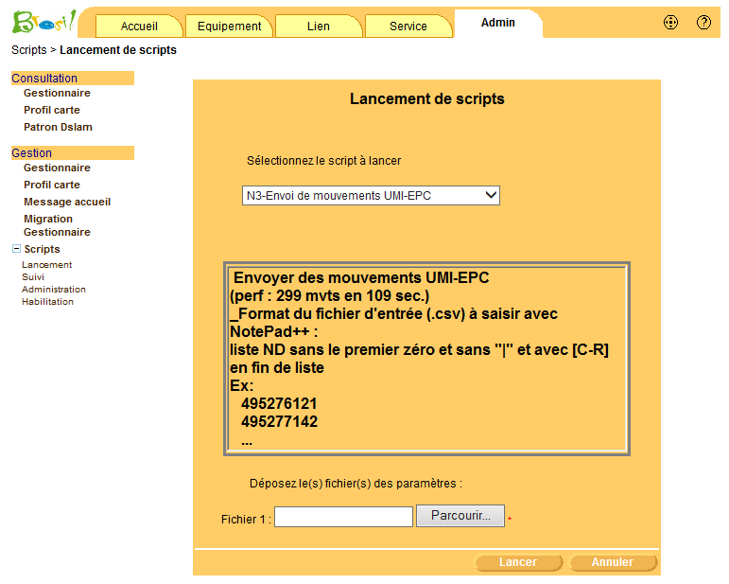

- On lance le script N3-Envoi de mouvements UMI-EPC.

